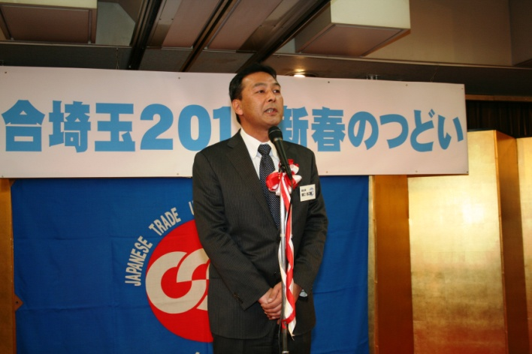
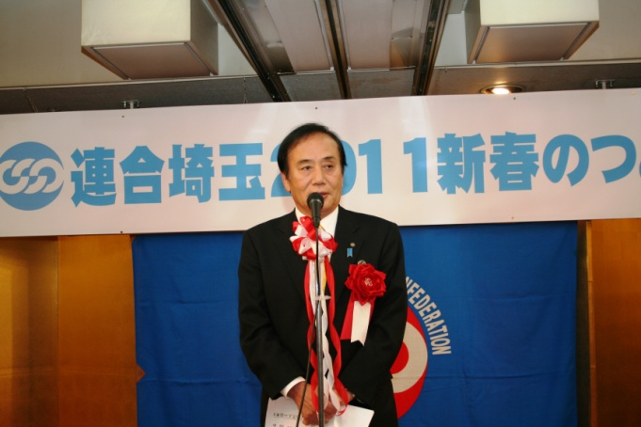
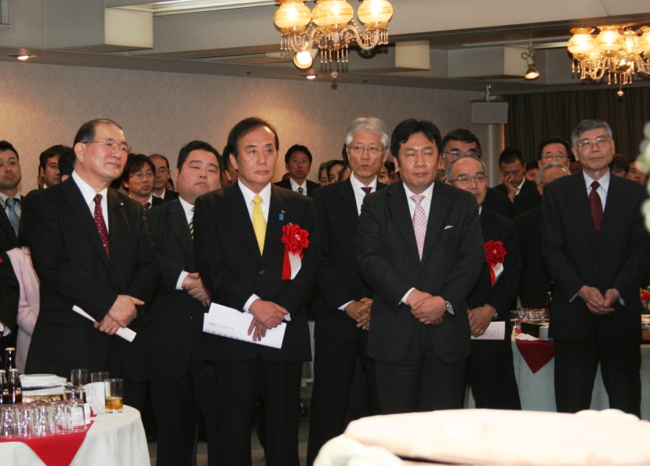
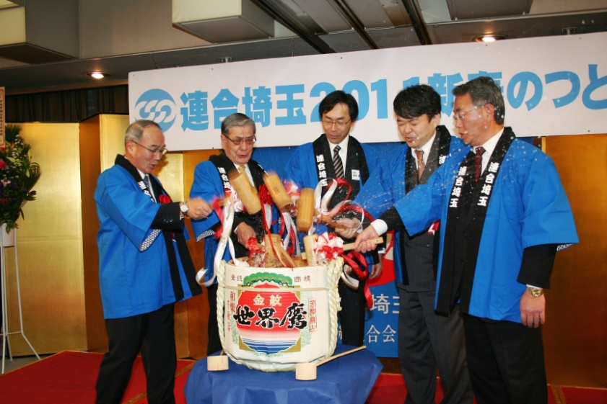
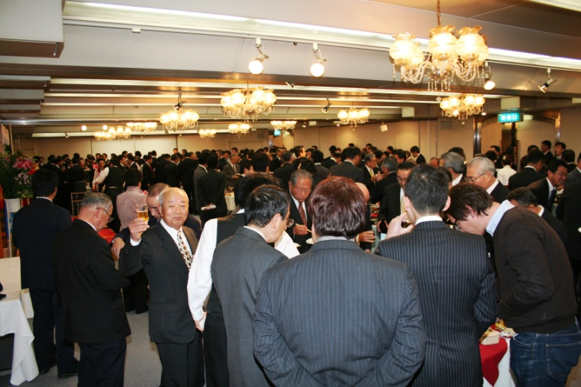
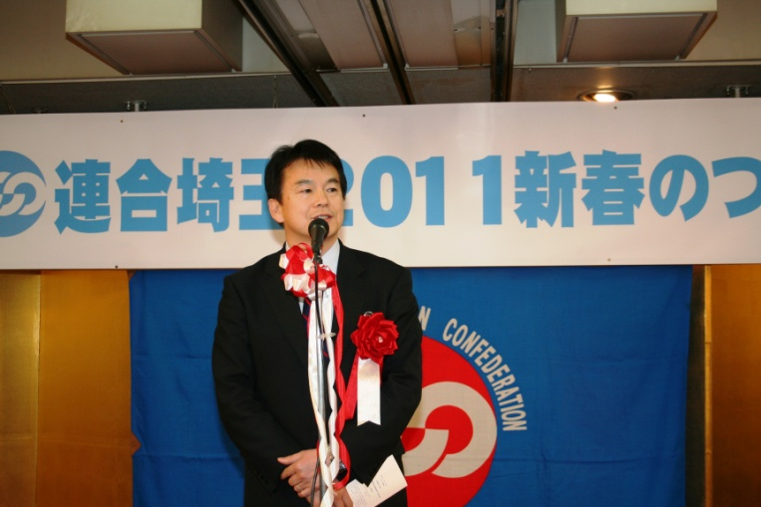
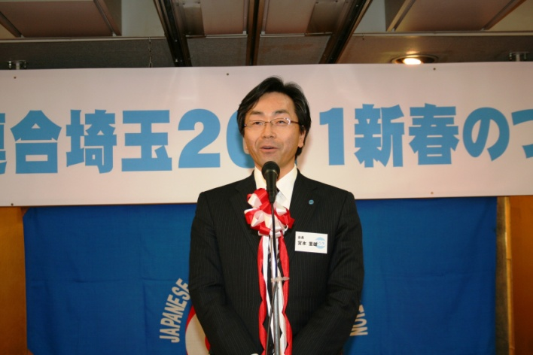
閉会の挨拶をする関口信之輔副会長
細川律夫衆議院議員、上田知事、枝野幸男衆議院議員
連合埼玉を代表し挨拶をする宮本重雄会長
会場の様子
清水勇人さいたま市長
上田清司埼玉県知事
“ヨイショ”のかけ声で鏡わり

